Rheine 2019
Der Saisonauftakt 2019 wurde auch in diesem Jahr wieder in Rheine begonnen. Insgesamt begaben sich 17 Ruderer und Ruderinnen zwischen 16 und 70 (!) Jahren auf die 4km lange Ruderstrecke.
Erfolgreich schnitten der Junioren- Mixed- Vierer mit Luisa Hupe, Chiara Bamberg,
Mika Röwer, Nils Teschner, gesteuert von Lionel Maurer, sowie der Senioren- Frauen- Vierer mit Annika Stock, Isabelle Requardt, Nicole Sienkamp, Christine Könecke, gesteuert von Moritz Schuster ab. Ebenso der „Oldiezweier“ mit Jürgen Bültmann (1943) und Werner Nerge (1950), gesteuert von Christine Könecke kam in unter 30 Minuten ins Ziel!
Nicht weniger erfolgreich, aber leider langsamer als die Gegner, gingen noch ein
Senioren- Mixed- Vierer (Moritz Schuster, Valentin Jende, Chayenne Witte, Isabelle
Requardt, Stf.: Annika Stock) und ein Senioren- Männer- Vierer (Moritz Schuster, Valentin Jende, Lasse Tebbe, Oliver Lange, Stf.: Christine Könecke) an den Start. Alles in allem ein gelungener Saisonstart, der Lust auf mehr macht!

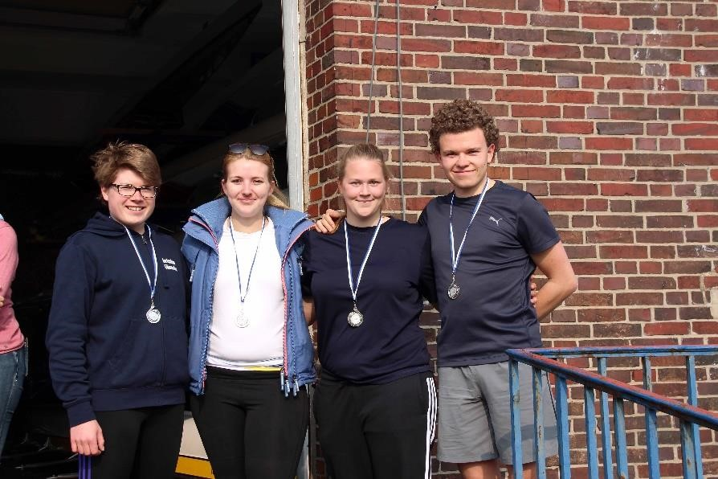
Senioren Frauen- Vierer (von links) mit Christine Könecke,
Annika Stock, Isabelle
Requardt, Stm.: Moritz
Schuster, es fehlt: Nicole Sienkamp

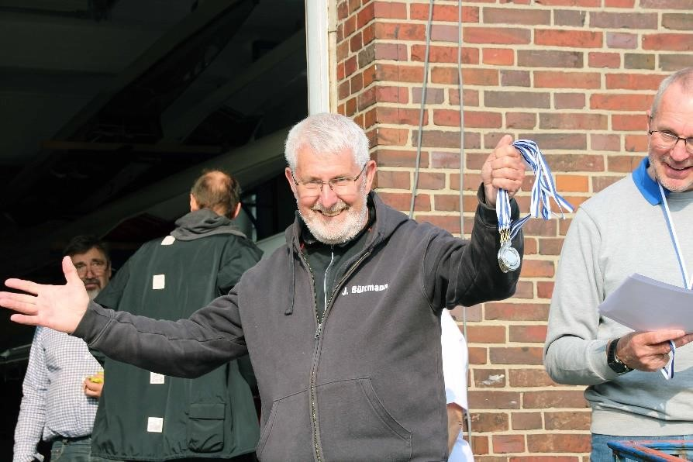

Jürgen Bültmann in
Vertretung für die Jugendlichen 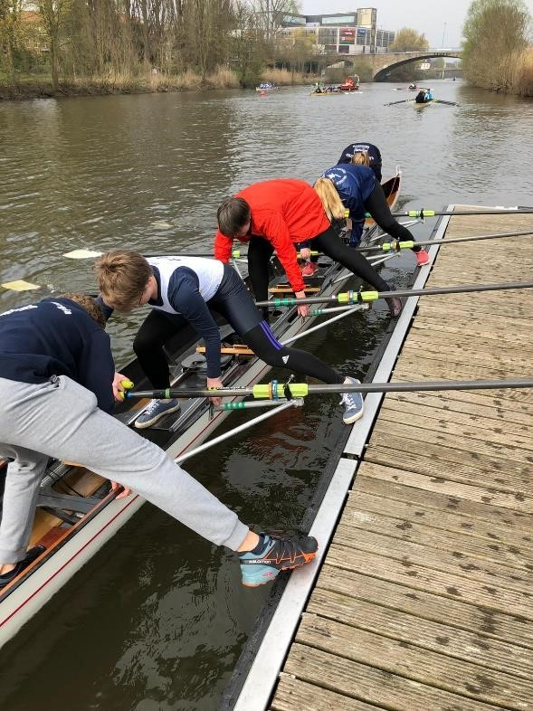 Boot beim Ablegen

